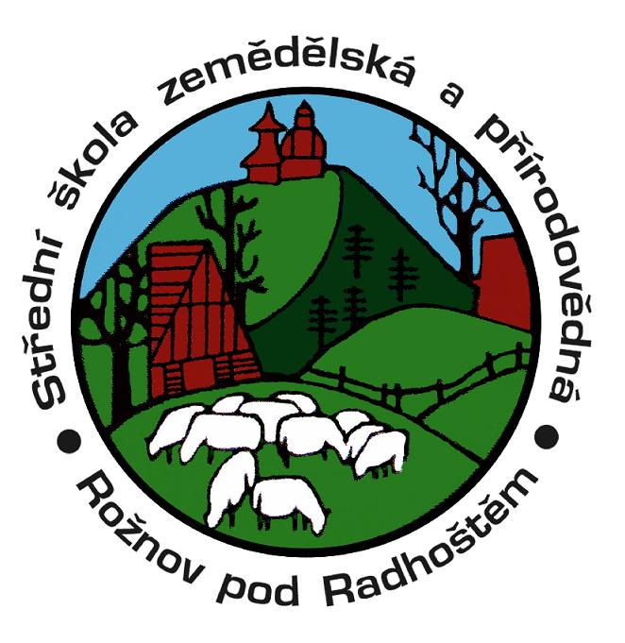

P O Z V Á N K A

na Dny otevřených dveří

konaných 24.1.2014 od 11.00-16.00 a 25.1.2014 od 8.00-12.00.

Nejenom pro zájemce o studium na naší škole, ale i pro širokou laickou a odbornou veřejnost, absolventy i přátelé školy. Cílem je představit všem zájemcům naši školu a poskytnout veškeré informace o škole a možnostech studia v současných i nově zaváděných oborech a zaměřeních..

Program: 1. Informace o oborech a zaměřeních nabízených pro příští rok
2. Prohlídka školy, školního hospodářství a pracovišť
3. Ukázky kynologie
4. Projížďky traktorem a malotraktorem

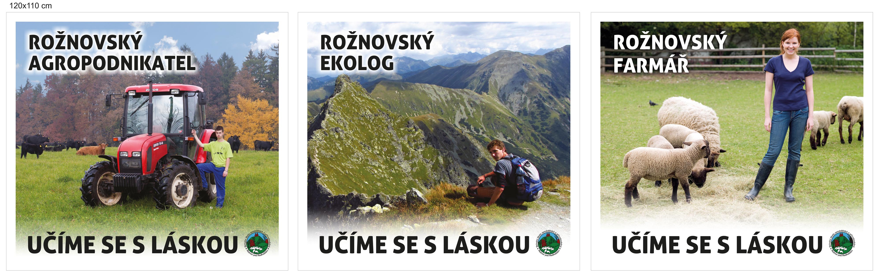

Jste srdečně zváni!
Budeme se těšit na Vaši návštěvu.
Ing. Jaroslav Krčmář
ředitel školy
